第2章 堤防渗流安全全链条透明化理论框架与基础理论
2.1 引言
第1章系统梳理了三维地质建模、堤防渗流数值模拟、堤防病害智能识别、多源信息融合安全评价与水利数字孪生平台五个方向的研究进展，指出当前各环节在数据贯通、机理与观测融合、平台闭环等方面尚存不足。本章在此基础上，首先界定透明地质、透明计算、透明巡检、透明评价与透明平台五个环节的内涵边界与功能定位，阐明五者之间的数据流转逻辑与耦合关系，构建堤防渗流安全全链条透明化的总体理论框架。随后，围绕框架内各环节所依赖的核心理论与方法，系统阐述势场隐式三维地质建模理论、饱和非饱和渗流基本方程与自由面数值求解方法、红外热成像探测机理与深度学习目标检测理论、渗透破坏判据与多指标融合安全评价方法，以及数字孪生物理与虚拟映射理论，为后续各章的模型构建、算法设计与平台研发提供概念基础与理论支撑。
2.2 "五透明"全链条透明化理论框架
2.2.1 五透明的内涵界定
透明化是指将堤防工程从隐蔽的地质结构、内部渗流场、表面病害状态到安全评价结论的全过程信息，通过数字化建模、数值模拟、智能感知与可视化平台予以表达，使原本不可见的地质体、渗流路径与风险状态变得可观察、可计算、可追溯。本研究提出的五透明体系并非五个独立技术模块的简单并列，而是以堤防渗流安全分析为主线、沿数据输入到工程验证依次衔接的方法链条。各环节的内涵与核心目标分述如下。
透明地质是指以钻孔地勘数据为基础，融合地表高程、地质剖面解释与地层产状等多源信息，采用势场隐式建模方法构建能够自由切片、任意角度观察的三维地质结构模型，并将模型沿堤线方向与断面方向进行离散，形成可直接驱动渗流计算的结构化地质体元数据。其核心目标是解决堤防工程中钻孔稀疏、地层连续性难以表征的问题，使堤身与堤基的层序关系、透镜体与薄弱夹层分布由二维剖面推断上升为三维空间连续表达。与传统仅用于展示的三维地质模型不同，透明地质模型从构建之初即面向计算需求，输出格式与渗流求解器直接对接，避免了展示模型与计算模型两张皮的问题。
透明计算是指在透明地质模型的基础上，自动提取各地层的渗透系数等水力参数，按照设定的上、下游水位边界与初始条件，求解饱和非饱和渗流场，获得水头分布、渗透比降、浸润线与潜在渗流出口等关键结果，并将渗流计算结果回映到三维地质模型中，实现计算域与地质结构的一体化展示。其核心目标是改变传统渗流分析依赖人工概化断面、手工划分网格的工作方式，使地质模型的更新能够自动传递到计算模型，实现地质认知与渗流计算之间的反馈闭环。
透明巡检是指以无人机搭载可见光与红外双光相机为主要感知手段，辅以视频监控与人工巡查记录，对堤防背水坡、堤脚坑塘与穿堤建筑物周边进行定期航拍，通过深度学习算法自动识别红外图像中的温度异常区，定位疑似管涌与散浸出逸点，并将识别结果与地理位置绑定后注入安全评价流程。透明巡检在本体系中定位为安全评价的实景感知输入模块，其产出的病害位置、类型与温度特征是对透明计算结果的现场印证与补充，而非与地质、计算、评价并列的独立机理环节。
透明评价是指融合透明计算输出的渗流稳定系数、渗透比降等机理指标与透明巡检输出的现场病害信息，按照规范规定的评价框架构建指标体系，采用组合赋权与失效模式关联分析方法，对堤段的渗流安全状态作出综合判定，并识别主控失效模式与主要风险贡献来源。其核心目标是改变仅依赖规范赋分或仅依赖单一数值计算的静态评价方式，使机理推演与现场观测能够相互印证、滚动更新。
透明平台是指将透明地质建模、透明计算求解、透明巡检识别与透明评价分析四个环节的功能模块集成于统一的数字孪生平台中，通过多源时空数据管理与模型服务接口，实现三维场景渲染、地质自由切片、计算结果实时叠加、巡检病害自动标注与安全等级动态展示，并支持多水位工况的快速推演与对比。其核心目标是解决各环节软件各自封闭、数据格式互不兼容的问题，形成可在浏览器端访问、可跨堤段复用的分析环境。
2.2.2 五环节层级关系与数据流转逻辑
五透明体系内部存在明确的数据流转方向与层级关系。透明地质位于链条上游，其输出的三维体元地质模型与地层属性网格是透明计算的输入；透明计算求解得到的渗流场与渗透比降分布是透明评价的机理数据来源；透明巡检获取的病害位置与温度异常区经空间配准后作为透明评价的现场观测证据；透明评价综合机理指标与观测证据给出安全等级与主控失效模式；透明平台则作为统一载体将上述四个环节的数据、模型与结果全部纳入同一三维场景中进行可视化与交互。五透明体系的数据流转关系如图2.1所示。
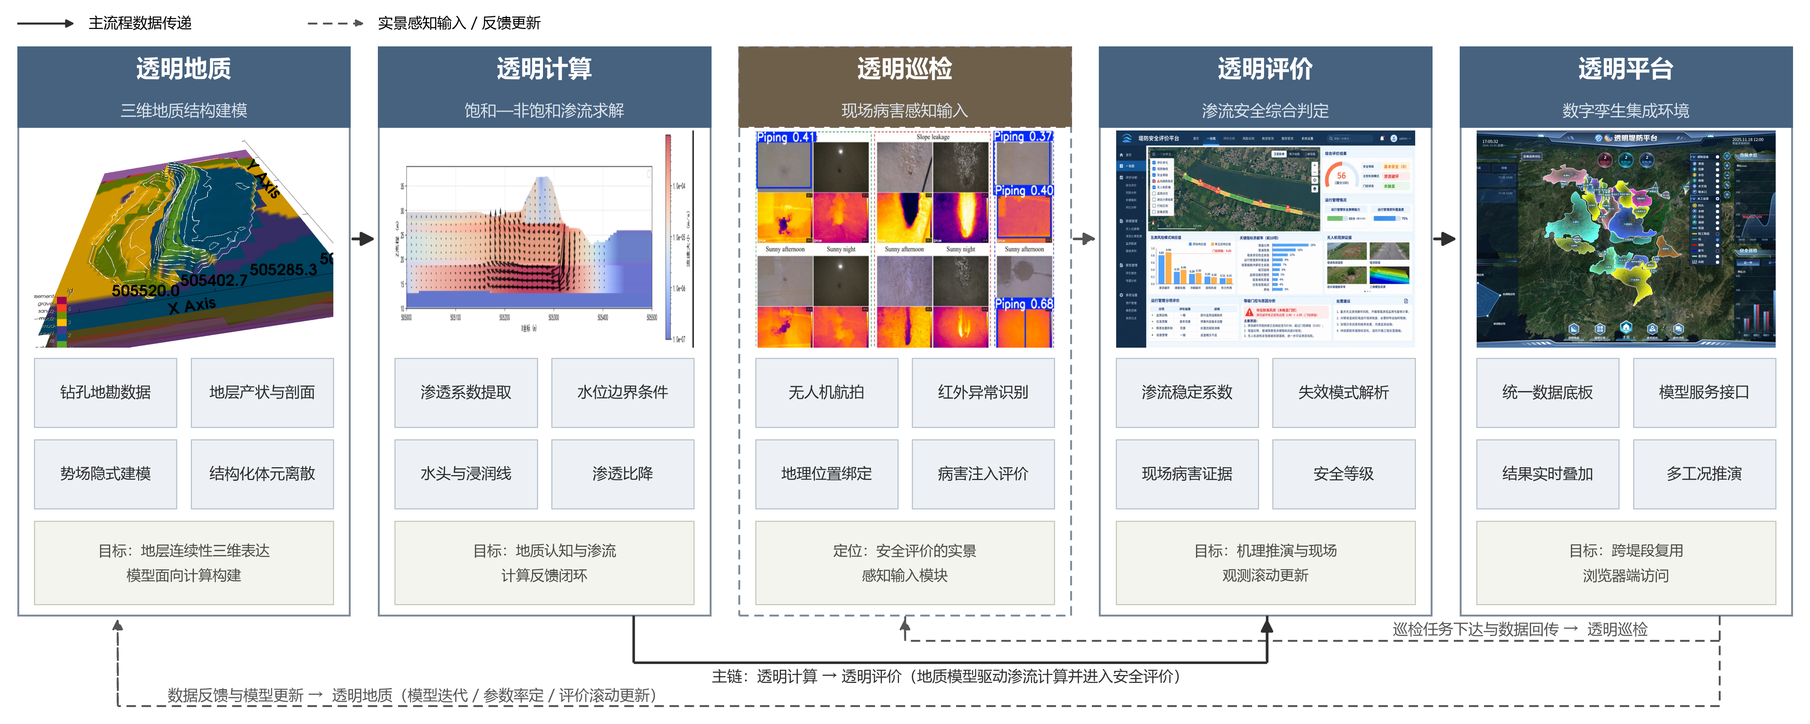
图2.1 堤防渗流安全五透明全链条数据流转框架
数据在五环节之间的流转可概括为三条主线。第一条主线是地质结构驱动渗流计算，要求GemPy输出的结构化地层网格能够无损映射到渗流求解器的计算网格，避免人工格式转换造成的层位信息丢失。第二条主线是渗流结果与巡检证据共同支撑评价，要求数值计算得到的潜在渗流出口位置与无人机巡检发现的红外异常区在空间坐标系中可对齐、在物理意义上可比对：若计算显示某断面渗透比降偏大而巡检未发现异常，说明可能存在覆盖层压重或反滤压盖；若巡检发现明显渗漏而计算比降不大，则可能是计算模型低估了局部渗透性或存在未知的渗漏通道。第三条主线是评价结论回映到平台，要求安全等级与主控失效模式以颜色编码方式叠加在三维堤防模型上，使管理者一眼识别高风险堤段。
需要强调的是，透明巡检与透明地质、透明计算、透明评价并不处于同一机理层级。地质建模回答地层是什么结构，渗流计算回答水在岩土中怎么流，安全评价回答堤防现在安不安全，而巡检回答的是现场有没有看到渗流出逸的迹象。巡检数据本质上是对机理计算结果的外部观测与现场校验，其作用方式是将实景病害作为证据注入评价模型，而不是独立推导渗流机理。这一定位决定了在后续章节中，巡检方法与评价模型虽然放在同一章中讨论，但二者之间是证据输入与综合判定的关系，而非并列关系。
2.2.3 与传统堤防分析流程的对比
传统堤防安全分析在流程上存在三个突出问题。其一，地质勘察、渗流计算、巡检管理与安全评价由不同单位在不同软件中分别完成，数据格式互不兼容，某一环节更新后其余环节需要重新人工录入，工作效率低且一致性差。其二，渗流计算主要依据典型横断面概化模型，与三维地质体脱节，无法反映沿堤线方向地层横向变化对渗流场的影响。其三，现场巡检发现的病害与数值计算结果各自独立存在，巡检报告中记录的渗漏点位置没有反哺到计算模型，计算模型预测的高风险区域也没有指导巡检路线的优化。五透明体系针对上述三个问题分别给出解决方案，表2.1从六个维度对两种流程进行了对比。
表2.1 传统堤防分析流程与五透明体系对比
对比维度 | 传统分析流程 | 五透明体系
地质表达 | 二维横断面CAD图，人工拼接 | 三维体元模型，自由切片
计算输入 | 人工概化断面，手工赋值 | 地质模型自动映射网格
巡检方式 | 人工徒步巡查，纸质记录 | 无人机红外航拍，自动识别
评价依据 | 规范赋分或单一计算结果 | 机理指标融合现场病害证据
更新机制 | 汛期前一次性复核 | 随水位与巡检数据动态滚动
展示载体 | 各软件独立窗口 | 统一数字孪生平台浏览器端
2.3 隐式三维地质建模理论
2.3.1 三维地质建模方法分类
三维地质建模方法按几何表达方式可分为显式建模与隐式建模两大类。显式建模以不规则三角网（TIN）直接构建各地层顶底面的几何曲面，再通过布尔切割与缝合运算生成封闭地质实体，其数学基础为约束Delaunay三角剖分^{[186]}。显式建模的优点是几何表达直观、曲面编辑灵活，缺点是当地层数量较多或存在地层尖灭、透镜体等局部不连续现象时，各曲面之间容易出现相交或拓扑不一致，需要大量人工检查与修正。在工程实践中，显式建模通常借助Civil 3D、QuantyView等商业软件完成，建模过程高度依赖地质工程师的人工解释经验。
隐式建模将地质界面表达为三维空间中某个连续标量函数的等值面，通过离散钻孔分层点、剖面解释线与地层产状等约束条件插值求解该标量场，再由等值面提取自动生成地层界面。隐式建模按插值核函数的不同可进一步分为径向基函数法、离散光滑插值法与协同克里金法等^{[187]}。与显式建模相比，隐式建模在数据稀疏条件下能够自动生成满足层序约束的光滑界面，新钻孔数据加入后只需更新约束点即可自动重算，模型更新效率显著提高。在堤防工程中，典型堤段钻孔沿堤顶中心线呈线性布设，孔距通常为40至100 m，显式建模在这种稀疏线性数据条件下极易出现相邻断面地层高程不协调的问题，表2.2对两类方法进行了对比。
表2.2 显式建模与势场隐式建模对比
对比项 | 显式建模（TIN） | 势场隐式建模
几何表达 | 三角网曲面+布尔运算 | 标量场等值面
数据要求 | 需要密集剖面控制点 | 钻孔分层点+产状即可
自动化程度 | 大量人工解释与修面 | 全域自动插值求解
模型更新 | 新增钻孔需重建曲面 | 加入约束点自动重算
不确定性 | 难以量化 | 克里金方差可输出
适用场景 | 地质条件简单、数据密集 | 数据稀疏、需动态更新
2.3.2 势场隐式建模数学原理
势场隐式建模由de la Varga等^{[188]}在GemPy开源框架中系统实现，其核心思想是为整个模型空间定义一个连续的标量函数φ(x,y,z)，不同岩性对应于φ值的不同区间，地层界面即为φ等于某一阈值的等值面。设模型空间内共有n个地层单元，按从新到老的沉积顺序排列，则第i个地层单元对应的φ值区间为(φ_i, φ_{i+1})，地层i与地层i+1之间的分界面即为φ=φ_{i+1}处的等值面。势场隐式建模的三个阶段如图2.2所示。
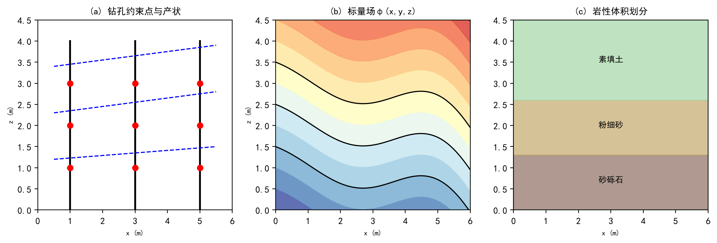
图2.2 势场隐式建模原理示意图
在势场框架下，钻孔中记录的地层分层点被视为已知约束：当钻孔穿过地层i与地层i+1的分界面时，该点的φ值应等于φ_{i+1}；地层产状信息（倾向与倾角）则以梯度约束的形式给出，即φ在该点的梯度方向应垂直于地层走向。断层被处理为标量场中的不连续面，断层两侧对应点的φ值按断距发生阶跃。地表DEM作为模型的上边界条件，使所有地下地质体在地形面以下被自然截断。
给定上述界面点约束与产状约束后，势场函数φ的求解转化为一个协同克里金插值问题。协同克里金在普通克里金的基础上引入次级变量（此处为产状梯度），通过求解克里金方程组获得模型空间内任意点的φ值及其不确定性估计。对于模型空间内任一点x_0，其估计值φ*(x_0)由相邻已知约束点的线性组合给出：
φ*(x₀) = Σ λᵢ · φ(xᵢ) (2-1)
其中权重系数λ_i由克里金方程组在无偏估计条件下使估计方差最小而确定。半变异函数通常采用球状模型或高斯模型拟合，其变程、基台值与块金值根据钻孔分层点的空间分布特征确定。这一方法的优势在于，插值结果不仅给出了最可能的地层界面位置，还同时给出了界面位置的方差，后者可直接用于后续渗流参数不确定性分析。
2.3.3 GemPy框架与地质模型到计算网格的映射
GemPy是一个基于Python的开源三维地质建模库，其核心数据结构包括孔口表（Collar）、测斜表（Surveys）与岩性层段表（Geology），三者共同描述钻孔的位置、方向与地层分层信息。建模时，用户首先定义地层序列（Series）与岩性映射（Mapping），然后导入约束点与产状数据，调用compute_model()函数即可完成全域势场插值，输出规则结构化网格上每个体元的岩性编号。对于堤防工程，由于钻孔沿堤线呈线性分布，建模时通常将模型范围限制在某一典型堤段两侧各扩展数百米，网格分辨率沿堤线方向取50至100 m、横断面方向取10至20 m、垂向取0.5至1 m，以兼顾计算精度与求解效率。
对于堤防透明计算而言，GemPy输出的结构化体元网格需要进一步映射到渗流求解器的计算网格。这一映射包含两个层面：一是几何映射，即GemPy的规则三维网格与渗流有限元网格之间的坐标对齐；二是属性映射，即根据每个渗流单元所落入的GemPy体元的岩性编号，赋予对应的渗透系数、给水度等水力参数。由于本研究主要采用沿堤线方向的二维典型断面进行渗流计算，几何映射可简化为沿指定桩号断面提取GemPy的二维剖面，再将剖面上各地层的界线离散为计算网格的分层线。这一自动映射机制是第4章透明计算的核心输入接口。
2.4 堤防渗流基本理论与数值求解方法
2.4.1 达西定律与渗流作用力
达西定律是渗流力学的基本实验定律，由法国工程师Darcy于1856年通过均质砂柱渗透试验得出^{[189]}。定律指出，通过多孔介质单位过水断面的渗流量Q与水力坡降J及过水断面面积A成正比，与渗径长度L成反比：
Q = k · A · (h₁ - h₂) / L = k · A · J (2-2)
式中，k为渗透系数（cm/s或m/d），A为过水断面面积，h_1与h_2分别为渗径始末断面的水头，L为渗径长度，J=Δh/L为水力坡降。达西定律成立的前提是渗流处于层流状态，当雷诺数超过临界值（通常为1至10）后，水头损失与流速之间由线性关系转为非线性关系。堤防工程中堤身填土与堤基土层的渗流速度通常远小于管道流，达西定律能够满足计算精度要求。
渗流在多孔介质中流动时，对土骨架施加拖曳作用，这种作用在土力学中称为渗透力。单位体积土骨架所受的渗透力大小为：
j = γ_w · J (2-3)
式中，γ_w为水的重度，j的方向与渗流流线方向一致。渗透力是一种体积力，其方向与大小直接决定了土体是否会发生流土或管涌等渗透破坏。当背水侧出逸段的渗透力超过土体的有效浮重度γ′时，土颗粒将被渗流带出。根据有效应力原理，饱和土体中任一截面上的总应力由孔隙水压力与土骨架承担的有效应力两部分组成，其中只有有效应力控制着土的变形与强度。在渗流条件下，孔隙水压力随水头分布而变化，有效应力相应调整，进而影响堤坡稳定。
2.4.2 渗流控制方程
将达西定律代入质量守恒方程，可推导出饱和渗流的基本微分方程。对于各向异性非均质多孔介质，三维饱和渗流控制方程为：
∂/∂x (kₓₓ ∂h/∂x) + ∂/∂y (kᵧᵧ ∂h/∂y) + ∂/∂z (k_z_z ∂h/∂z) = S_s · ∂h/∂t (2-4)
式中，h为总水头，k_xx、k_yy、k_zz为三个主方向的渗透系数，S_s为储水率。当渗流处于稳定状态时，方程右端项为零，退化为拉普拉斯方程；对于各向同性介质，渗透系数可从微分算子中提出。该方程的物理本质是质量守恒：渗流场内任一点的水头变化由相邻单元的水量交换决定。
对于堤身填土上部非饱和区，需要采用Richards方程描述水分运动。Richards^{[190]}将非饱和带含水率θ与渗透系数k均表示为基质吸力ψ的函数，将达西定律推广为非线性形式：
∂θ(ψ)/∂t = ∇ · [k(ψ) ∇h] (2-5)
非饱和渗流求解的困难在于k(ψ)与θ(ψ)两个本构关系需要通过土水特征曲线试验获取，而堤防工程中往往缺乏系统的试验资料。本研究在透明计算中，针对长春垸堤防二元结构的特点，重点求解饱和区渗流场，对上部非饱和区采用等效渗透系数近似处理。
2.4.3 定解条件与自由面求解
渗流控制方程的求解需要给定边界条件与初始条件。第一类边界条件（Dirichlet）给定边界上的水头值，对应堤防临河堤坡的设计水位；第二类边界条件（Neumann）给定边界上的法向流量，对应不透水基底边界；第三类边界条件为渗流出逸面，其上同时满足水头等于位置水头与流量连续两个条件。对于非稳定渗流问题，还需给定初始时刻的水头分布。
堤防渗流计算的核心难点在于浸润线（自由面）的确定。自由面是渗流区与非饱和区的分界面，其上孔隙水压力为大气压，即水头等于位置水头。由于自由面的位置事先未知，渗流计算域本身需要迭代调整。本研究采用自适应渗出面算法求解自由面，其迭代流程如图2.3所示。
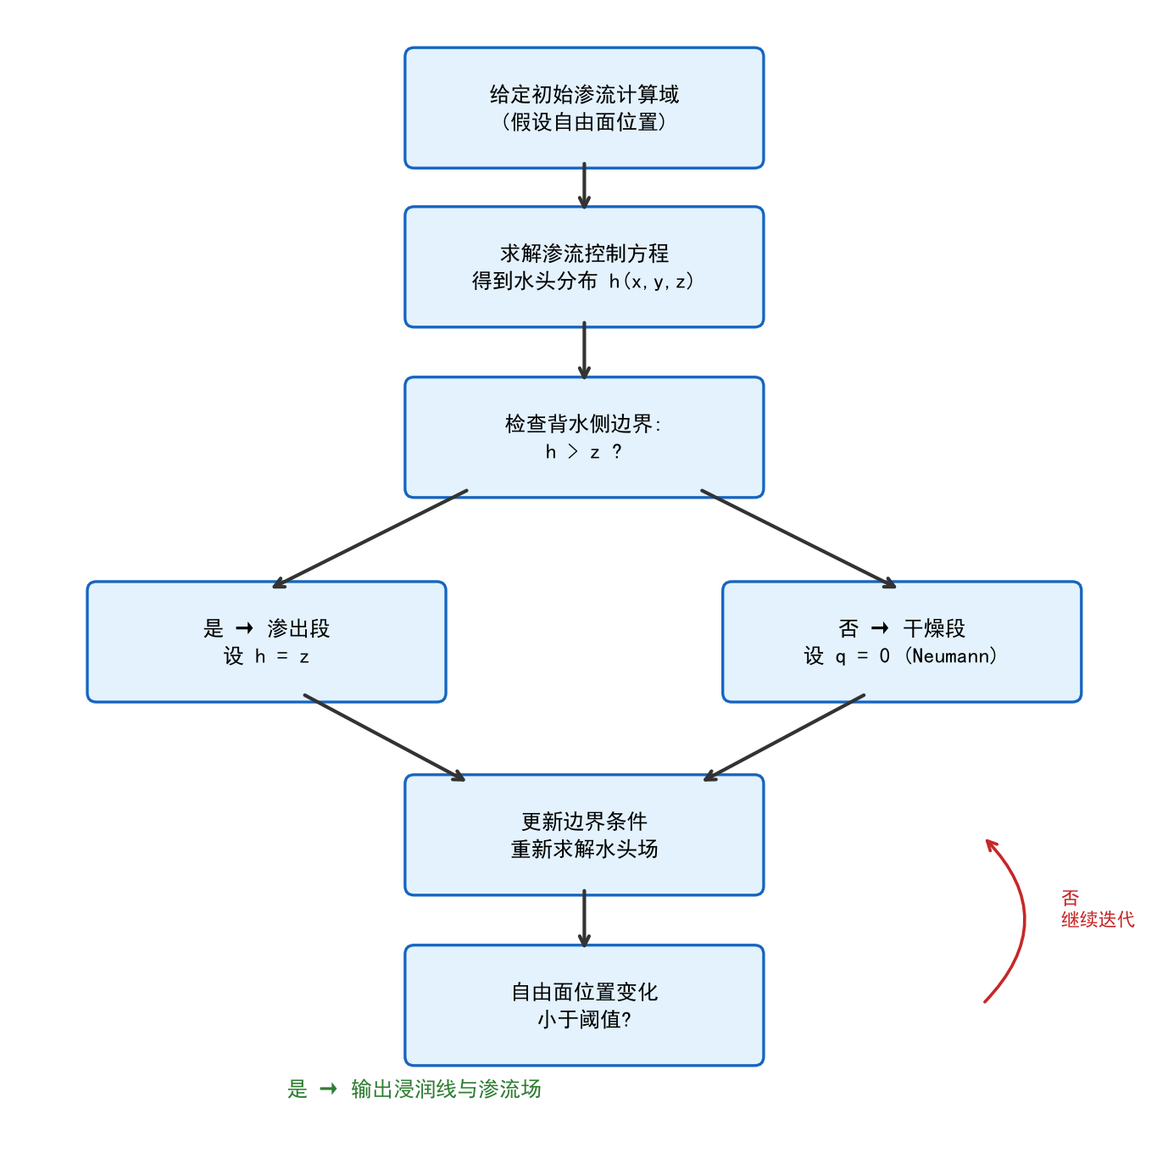
图2.3 自由面自适应迭代求解流程
该方法首先假定一个初始渗流计算域，求解水头场后检查背水侧边界上水头是否大于位置水头：若大于则该段为渗出段，将其水头约束为位置水头；若小于则该段为干燥段，将其改为零流量边界。如此迭代直至自由面位置变化小于设定阈值。这一方法的优点是不需要用户预先指定自由面位置，迭代过程自动完成，适合嵌入透明计算的自动化流程。
2.5 基于深度学习的堤防病害识别理论
2.5.1 红外热成像渗漏探测物理机理
红外热成像探测堤防渗漏的物理基础在于不同介质表面温度与热红外辐射的差异。根据普朗克黑体辐射定律，物体的辐射出射度与其绝对温度的四次方成正比，实际物体的辐射强度需乘以发射率ε：
M = ε · σ · T⁴ (2-6)
式中，σ为斯特藩-玻尔兹曼常数（5.67×10⁻⁸ W/(m²·K⁴)），T为绝对温度（K）。水的发射率约为0.95，裸土约为0.90至0.98。当堤后存在渗漏出逸时，渗出的河水携带热量进入堤后浅表层，使局部地表温度与周围干燥土体形成差异。在昼夜温差与太阳辐射的共同作用下，这种温度差异在红外热像图上表现为局部异常亮斑或色带。
3至5 μm与8至14 μm是大气对红外辐射吸收较弱的两个窗口，机载红外热像仪通常工作在8至14 μm长波波段。本研究选用的大疆禅思H20T红外镜头即工作于该波段，噪声等效温差（NETD）不超过50 mK，能够分辨0.05℃量级的表面温度差异。探测时段选择对成像效果影响显著：白天受太阳辐射与植被蒸腾影响，干燥土体与渗水区域的温度对比往往被掩盖；夜间无太阳辐射干扰，土体向外长波辐射降温，而渗水区域因水体热容量大降温较慢，温度对比最为清晰，因此夜间飞行是推荐的巡检时段。
2.5.2 YOLO目标检测基本原理
YOLO系列算法由Redmon等^{[125]}于2016年提出，其核心思想是将目标检测视为回归问题，通过单个卷积神经网络从输入图像直接预测边界框坐标与类别概率。端到端的单阶段设计使YOLO在推理速度上显著优于两阶段方法，适合无人机巡检这类需要实时处理的场景。YOLOv8^{[126]}采用无锚框（Anchor-Free）设计，由骨干网络Backbone、颈部网络Neck与解耦检测头Head三部分组成，其整体结构如图2.4所示。
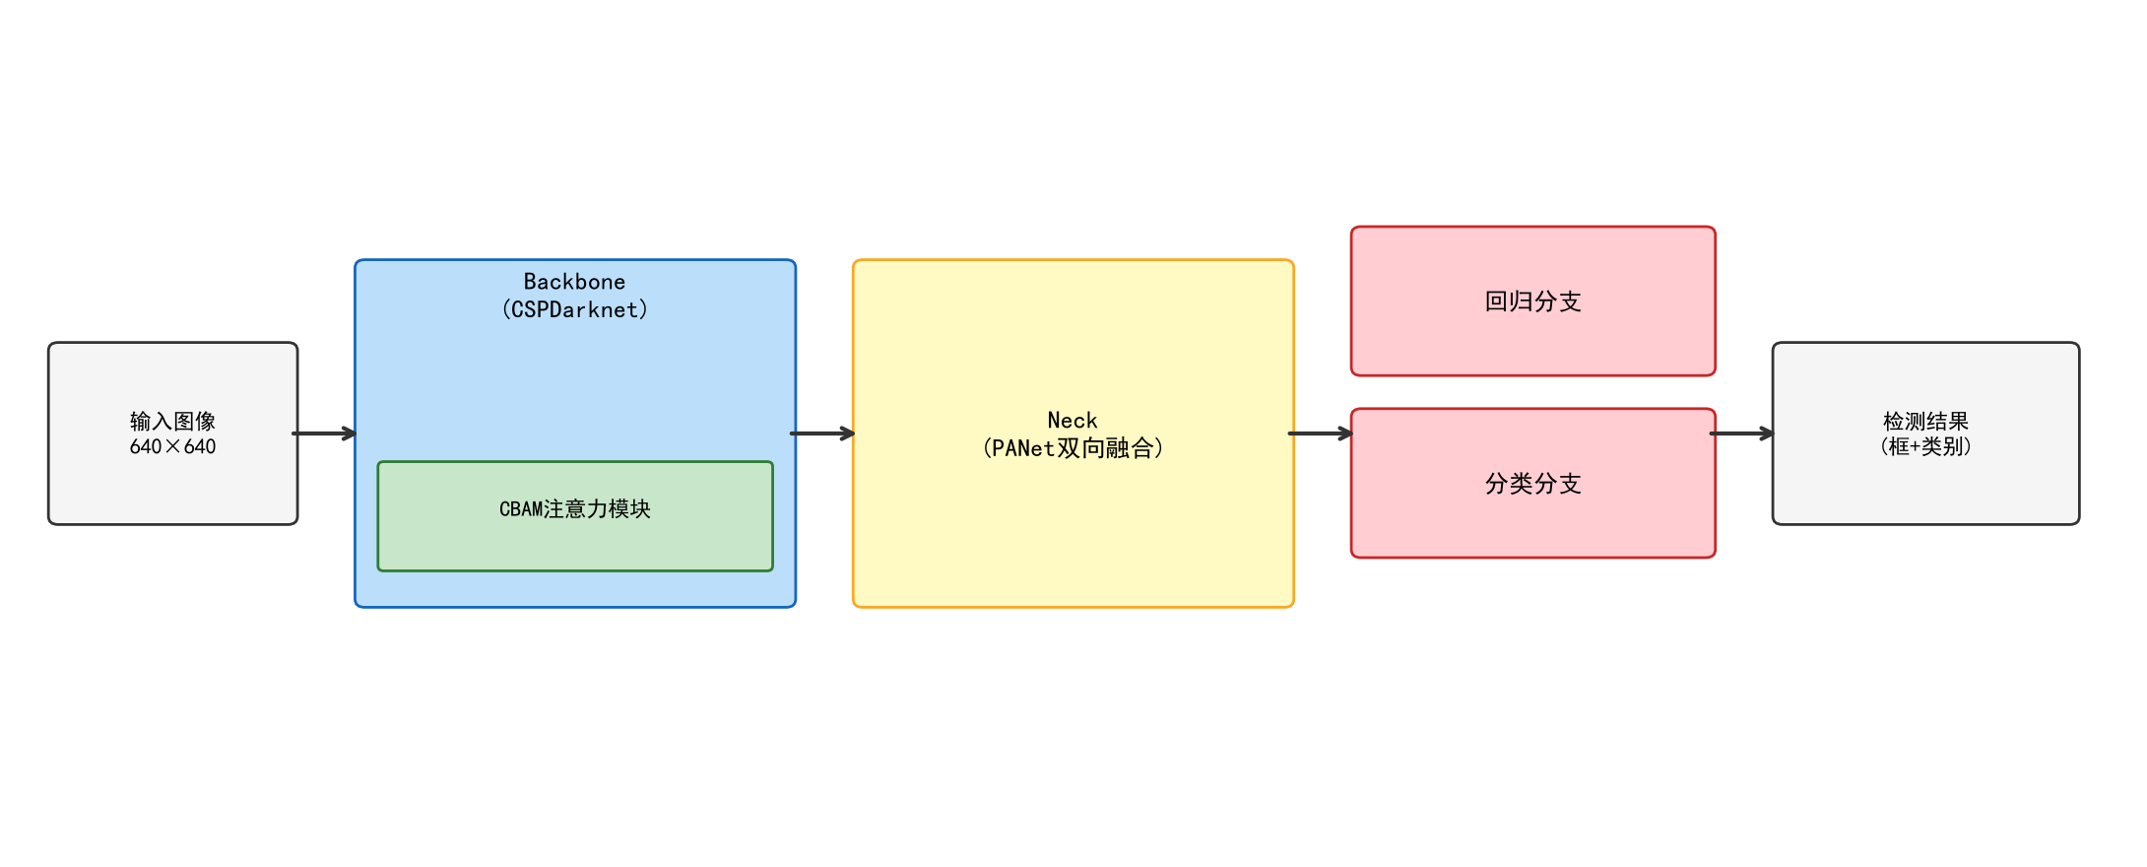
图2.4 YOLOv8结合CBAM注意力模块的检测框架
Backbone采用CSPDarknet结构，通过跨阶段局部连接减少梯度消失并降低计算量；Neck采用PANet双向特征融合路径，将浅层高分辨率特征与深层高语义特征进行拼接；Head将分类与回归任务解耦为两个并行分支，分类分支输出目标置信度，回归分支输出边界框坐标分布。与早期版本相比，YOLOv8在小目标检测精度与推理速度之间取得了更好的平衡。
2.5.3 注意力机制与小目标检测增强
堤防红外图像中的管涌渗漏目标具有尺寸小、温度对比弱、背景干扰多的特点。为提升模型对小目标的感知能力，本研究在YOLOv8骨干网络中嵌入卷积块注意力模块（CBAM）。CBAM由Woo等^{[130]}提出，包含通道注意力与空间注意力两个串行子模块：通道注意力对特征图的各通道进行加权，使模型关注与温度异常相关的特征通道；空间注意力对特征图的空间位置进行加权，使模型关注渗漏区域所在的空间位置。两个模块串联后，特征图同时在通道与空间维度上获得自适应增强，对微弱温度异常的响应灵敏度显著提高。
除注意力机制外，针对堤防渗漏红外数据集样本量有限的问题，本研究还采用混合数据增强策略，包括随机水平翻转、亮度与对比度扰动、噪声注入以及Mosaic多图拼接，在不改变渗漏物理特征的前提下扩充训练样本多样性。上述模型改进与训练策略的具体实现及对比实验在第5章中给出。
2.6 堤防渗流安全多指标融合评价理论
2.6.1 渗透破坏类型与临界水力比降
堤防渗流破坏主要表现为流土、管涌与接触冲刷三种形式。流土发生在背水侧渗流出逸段，当向上渗透力超过土体有效浮重度时，局部土体整体被抬起或浮动，通常发生在均匀砂土或粉土地基中，具有突发性。管涌则是细颗粒在粗颗粒骨架的孔隙通道中被渗流逐步带走，形成集中渗漏通道，往往先出现点状冒水冒砂，再逐渐发展为贯通堤身的渗流通道，具有渐进性。接触冲刷发生在堤身填土与堤基透水层、或穿堤建筑物与土体的接触面处。
判别渗透破坏可能性的核心指标是实际水力比降J与临界水力比降J_cr的比值。根据太沙基公式，均匀砂土的临界水力比降可近似估算为：
J_cr = (G_s - 1) / (1 + n) (2-7)
式中，G_s为土粒比重，n为孔隙率。当J/J_cr小于某一下限时认为渗流稳定，介于上下限之间时认为存在风险，超过上限则认为可能发生渗透破坏。这一比值是透明评价中渗流安全维度的核心量化指标，直接来自透明计算的输出。
2.6.2 指标体系与组合赋权方法
堤防渗流安全评价不能仅依据单一水力比降指标，还需综合考虑堤身填筑质量、堤基工程地质条件、排水设施有效性、穿堤建筑物结合部状态以及现场巡检发现的病害情况。本研究依据《堤防工程安全评价导则》（SL/Z 679-2015）^{[173]}与《堤防工程设计规范》（GB 50286-2013）^{[175]}，构建覆盖工程质量、运行管理、防洪安全、渗流安全与结构安全五个准则层的三级递阶指标体系。
各指标权重的确定采用主观赋权与客观赋权相结合的组合赋权方法。主观赋权采用层次分析法（AHP），由领域专家根据各指标对堤防渗流安全的相对重要性给出两两判断矩阵，经一致性检验后得到主观权重w_1j；客观赋权采用熵权法，根据各指标实测数据的离散程度计算信息熵并反推权重w_2j。最终组合权重取两类权重的加权平均：
wⱼ = α · w₁ⱼ + (1-α) · w₂ⱼ (2-8)
式中，α为主观权重偏好系数，本研究取0.5。这一处理既保留专家经验对关键指标的判断，又利用实测数据修正主观偏差。
2.6.3 失效模式关联与动态安全评价
综合得分容易掩盖局部关键风险，因为堤防失效通常由多个不利因素在特定水位与地质条件下共同触发。为此，本研究在指标体系之上建立面向失效模式的关联分析框架，将评价指标归集到漫顶失效、渗流破坏、边坡失稳、冲刷破坏与穿堤建筑物失效五类物理风险模式中，以关联强度系数r_{im}表示指标i对失效模式m的贡献程度（0至3分）。评价时不仅给出综合安全等级，还识别当前条件下的主控失效模式与主要风险贡献来源。
透明评价与传统一次性评价的关键区别在于其动态更新能力。当透明巡检发现新的病害点或上、下游水位发生变化时，相应指标的取值与权重随之更新，评价结果在数字孪生平台上滚动刷新。这一动态机制使堤防安全评价从汛期前复核一次的静态模式，转变为随水位与巡检数据实时演进的动态模式，也使透明巡检获取的现场病害信息真正成为评价模型的有机组成部分。
2.7 数字孪生映射理论
2.7.1 物理实体与虚拟模型的双向映射
数字孪生的核心是物理实体与虚拟模型之间的双向映射。物理堤防的真实状态（水位、变形、病害）通过传感器与巡检设备采集后，以数据流形式注入虚拟模型；虚拟模型的计算结果（渗流场、安全等级、推演情景）再以可视化方式回映到物理世界的决策流程。与传统的三维可视化只做单向展示不同，数字孪生要求虚拟模型能够根据物理数据自动更新自身状态，物理与虚拟之间形成闭环。
对于堤防渗流安全而言，双向映射具体表现为：无人机巡检发现的病害位置自动叠加到三维地质模型上，透明计算在新水位条件下的渗流场结果实时渲染到场景中，评价结论以颜色编码标注在对应堤段上。这一映射过程要求地质模型、计算网格与三维场景使用统一的空间坐标系统，否则病害位置与渗流场结果无法在同一视图中对齐。本研究所有模块均采用地方平面坐标系统一管理，确保不同来源数据在三维场景中精确叠合。
2.7.2 视算一体化与实时推演
数字孪生平台区别于传统三维展示系统的另一个特征是视算一体化，即用户在浏览器中观察三维场景的同时，可以交互地修改边界条件、切割地质体、切换水位工况，并在数秒内获得重新计算后的渗流场与安全评价结果。这要求渗流求解器以服务化方式部署，模型网格与计算参数通过接口自动传递，而不是在外部软件中手工操作后再导入展示。本研究在第6章中基于开源Web框架与计算引擎服务化技术实现这一视算一体化能力，使用户在浏览器端即可完成从地质切片到渗流计算再到安全评价的完整分析流程。
2.8 本章小结
本章界定了透明地质、透明计算、透明巡检、透明评价与透明平台五透明全链条体系的内涵边界与层级关系，通过图2.1阐明了五环节之间的数据流转框架，通过表2.1对比了传统堤防分析流程与五透明体系在六个维度上的差异，明确了透明巡检作为安全评价实景感知输入模块的定位。在此基础上，通过图2.2阐述了势场隐式建模从钻孔约束到标量场再到岩性体元的三个阶段，通过表2.2对比了显式与隐式建模的适用条件；推导了达西定律（式2-2）、渗透力公式（式2-3）、饱和渗流控制方程（式2-4）与Richards方程（式2-5），通过图2.3说明了自由面自适应迭代求解流程；通过式2-6阐述了红外热辐射探测的物理基础，通过图2.4展示了YOLOv8结合CBAM注意力模块的检测框架；通过式2-7与式2-8梳理了临界水力比降判据与组合赋权方法；并讨论了数字孪生物理与虚拟双向映射及视算一体化的基本原理。上述理论与方法为第3章至第6章的具体模型构建、算法改进与平台研发提供了概念基础。
本章参考文献
[186] Olierook Hugo K H, et al. Uncertainty quantification of 3D geological models[J]. Computers & Geosciences, 2019, 127: 48-59.
[187] Caumon G, et al. Geological modelling: From practice to tools and concepts[J]. Mathematical Geosciences, 2009, 41(7): 747-760.
[188] Hermans T, et al. A review of geophysical methods for hydrogeological model calibration[J]. Water Resources Research, 2022, 58(3): e2021WR031.
[189] de la Varga M, et al. GemPy: An open-source Python library for 3D structural geological modeling[J]. Computers & Geosciences, 2019, 122: 1-15.
[190] Darcy H. Les fontaines publiques de la ville de Dijon[M]. Paris: Dalmont, 1856.
[191] Richards L A. Capillary conduction of liquids through porous mediums[J]. Physics, 1931, 1(5): 318-333.

